Ex1-1

*#include*<iostream>

*#include*<fstream>

*#include*<string>

*#include*<ctime>

*#include*<random>

using namespace std;

int rerand(int inp_start, int inp_end)

{

*return* (rand() % (inp_end - inp_start + 1) + inp_start);

}

int main()

{

    srand(time(0));

    ifstream read("1.txt");

    ofstream write("1.txt",ios::out);

*if* (!(read && write))

    {

        cout << "wrong";

        exit(EXIT_FAILURE);

    }

    int y;

*for* (int i = 0; i < 100; i++)

    {

        int year = rerand(2010,2020);

        int month = rerand(1,12);

        int day = rerand(0,(month=2?(y%4==0?29:28):(month==4||month==6||month==9||month==11?30:31)));

        int hour = rerand(0,24);

        int minute = rerand(0,59);

        int second = rerand(0,59);

        write << rerand(0,240) <<"." << rerand(0,255) << "." << rerand(0,255) << "." << rerand(0,255) << " ";

        write << year << "-" << ((month<10)?"0":"") << month << "-" << (day<10?"0":"") << day << " ";

        write << (hour<10?"0":"") << hour << ":" << (minute<10?"0":"") << minute << ":" << (second<10?"0":"") << second << endl;

    }

    write.close();

    string a;

*while* (getline(read, a))

    {

        cout << a << endl;

    }

}

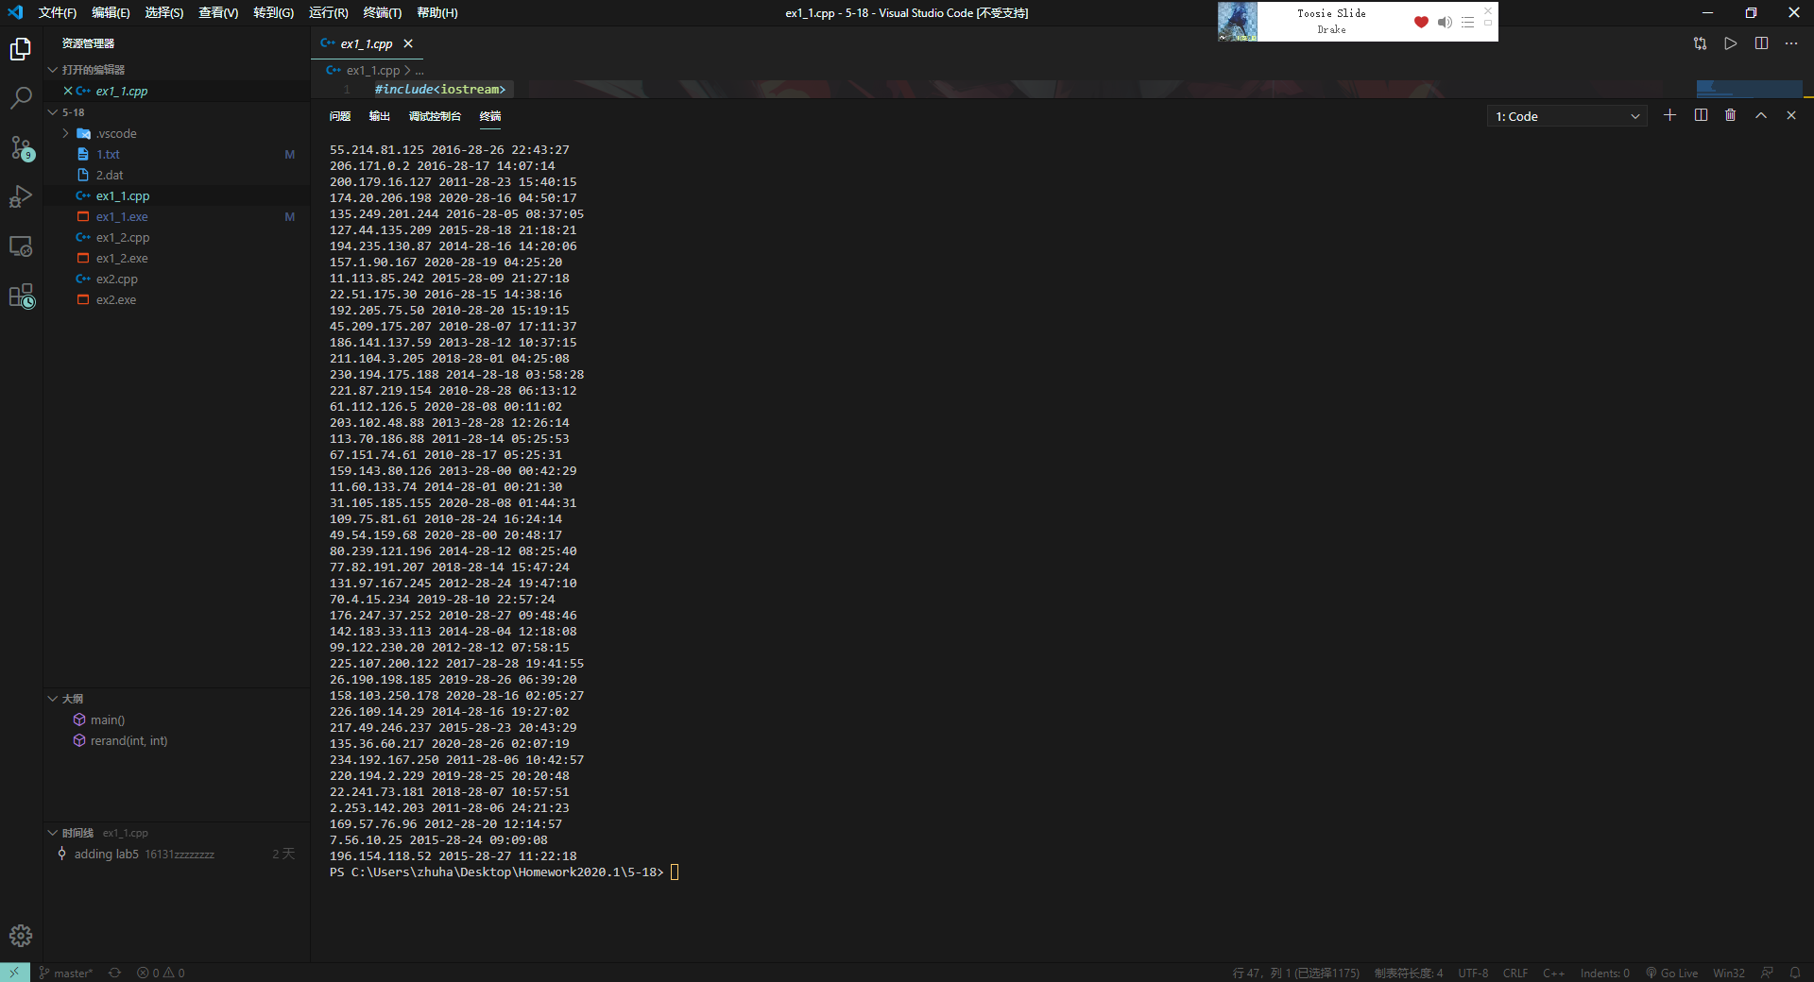

Ex1-2

*#include*<iostream>

*#include*<fstream>

*#include*<string>

using namespace std;

int main()

{

    ifstream read("1.txt");

*if*(!read)

    {

        cerr<<"Files cannot be opened.";

        exit(EXIT_FAILURE);

    }

    string IP, date, time;

    int ip;

    int A=0, B=0, C=0, D=0, E=0;

*while*(read>>IP>>date>>time)

    {

*for*(int i=0;i<=2;i++)

        {

*if*(IP[1]=='.') ip=IP[0]-'0';

*else* *if*(IP[2]=='.') ip=(IP[0]-'0')*10+IP[1]-'0';

*else* ip=(IP[0]-'0')*100+(IP[1]-'0')*10+IP[2]-'0';

        }

*if*(ip>=0&&ip<=127) A++;

*if*(ip>=128&&ip<=191) B++;

*if*(ip>=192&&ip<=223) C++;

*if*(ip>=224&&ip<=239) D++;

*if*(ip>=240&&ip<=247) E++;

    }

    cout << "Number of class A address: "<< A << endl;

    cout << "Number of class B address: "<< B << endl;

    cout << "Number of class C address: "<< C << endl;

    cout << "Number of class D address: "<< D << endl;

    cout << "Number of class E address: "<< E << endl;

}

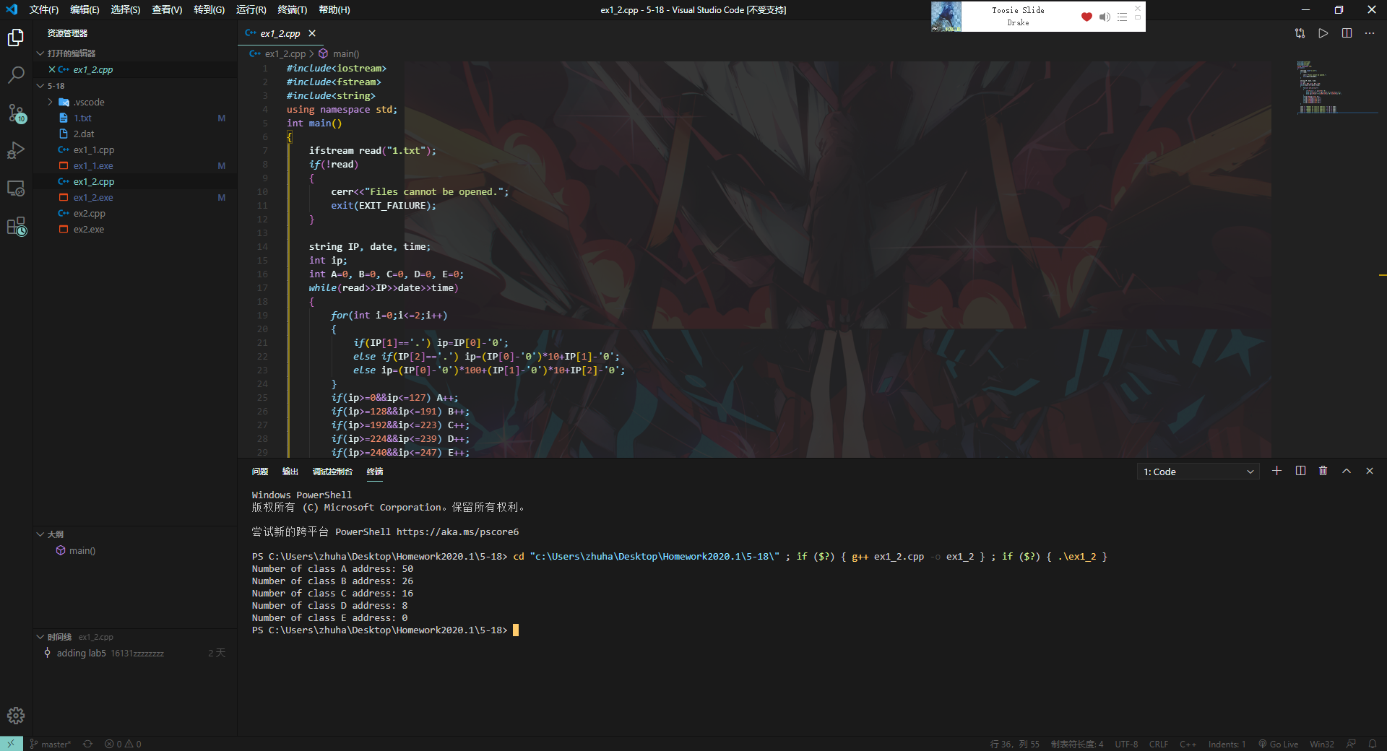

Ex2

*#include*<iostream>

*#include*<fstream>

*#include*<string>

*#include* <sstream>

using namespace std;

class Student

{

private:

    int id;

    string last_name;

    string first_name;

    int grade;

public:

    Student(int inp_id, string inp_last, string inp_first, int inp_grade):id(inp_id), first_name(inp_first), last_name(inp_last), grade(inp_grade){};

};

void display()

{

    ifstream read("2.dat");

*if* (!read)

    {

        cout << "wrong";

        exit(EXIT_FAILURE);

    }

    string a;

*while* (getline(read, a))

    {

        cout << a << endl;

    }

    read.close();

}

void add_student()

{

    ifstream read("2.dat");

*if* (!read)

    {

        cout << "wrong";

        exit(EXIT_FAILURE);

    }

    int A;

    string B, C;

    int D;

    ofstream write("2.dat", ios::app);

    cout << "Recording student's information" << endl;

    bool repeat = 0;

    int a;

    cout << "Enter your id(5 nums): ";

    cin >> a;

*while* ((read>>A>>B>>C>>D)&&(!repeat))

    {

*if* (A == a)

        {

            repeat = 1;

            cout << "Your've been already recorded" << endl;

        }

    }

*if*(!repeat)

    {

        write << a << " ";

        string k;

        cout << "Enter your last name: ";

        cin >> k;

        write << k << " ";

        string s;

        cout << "Enter your first name: ";

        cin >> s;

        write << s << " ";

        int b;

        cout << "Enter your grade: ";

        cin >> b;

        write << b << endl;

        cout << "ok" << endl;

        write.close();

        read.close();

    }

};

void delete_student()

{

    ifstream read("2.dat");

*if* (!read)

    {

        cout << "wrong";

        exit(EXIT_FAILURE);

    }

    int A;

    string B, C;

    int D;

    int a;

    bool deleted = 0;

    string new_file;

    cout << "Deleting student's information" << endl;

    cout << "Enter the student's id: ";

    cin >> a;

*while* ((read>>A>>B>>C>>D))

    {

*if* (A != a)

        {

            stringstream stream;

            string A1, D1;

            stream << A;

            stream >> A1;

            stream.clear();

            stream << D;

            stream >> D1;

            stream.clear();

            new_file = new_file +  A1 + " " + B + " " + C + " " +  D1 + "\n";

        }

*else*

        {

            deleted = true;

        }

    }

    read.close();

*if* (deleted == 0)

    {

        cout << "No such student" << endl;

    }

*else*

    {

        ofstream write("2.dat",ios::ate);

        cout << "re:"  << new_file << endl;

        write << new_file;

        write.close();

    }

}

int main()

{

    add_student();

    add_student();

    add_student();

    display();

    delete_student();

    delete_student();

}

